Тема: Исследование логических элементов.
Содержание занятия:
Логические функции .
С помощью ключей (управляются клавишами A, B, C) подать на вход схем различные комбинации переменных A, B, C. Составить таблицу истинности.
Рис. 1. Реализация логической функции И
Рис. 2. Реализация логической функции ИЛИ
Рис. 3. Резисторно-транзисторная логика
Рис. 4. Диодно-транзисторная логика
Рис. 5. Транзисторно-транзисторная логика
Рис. 6. Эмиттерно-связанная логика
Рис. 7. Логика МДПТЛ
Рис. 8. Логика КМДПТЛ

Исследовать базовый элемент И-НЕ со сложным инвертором.
Рис. 9. Базовый элемент И-НЕ со сложным инвертором (микросхема К155ЛА3 логики ТТЛ)

Собрать стенд для исследования на микросхеме К155ЛА3

ИМС КМ155ЛА3

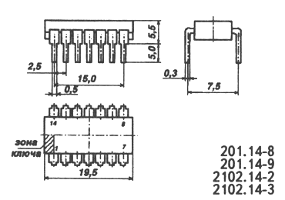

Условное графическое обозначение

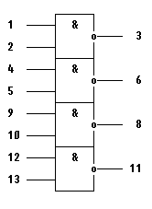

1,2,4,5,9,10,12,13 - входы X1-X8;
3 - выход Y1;
6 - выход Y2;
7 - общий;
8 - выход Y3;
11 - выход Y4;
14 - напряжение питания;
Зарубежные аналоги
SN7400N, SN7400J
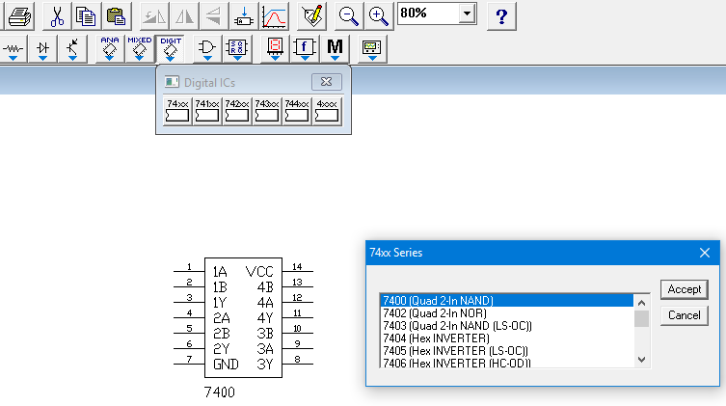

ИМС К155ЛЕ4
Условное графическое обозначение
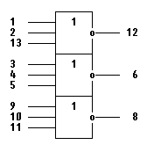

1,2,13,3,4,5,9,10,11 - входы;
7 - общий;
12,6,8 - выходы;
14 - напряжение питания;
Зарубежные аналоги SN7427N

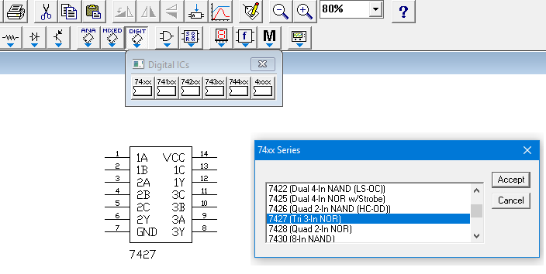

Собрать кодовый замок на схемах К155ЛА3 И К155ЛЕ4

SN7427N
Рис. 10. Электронный замок

Интегральная инжекционная логика (И2Л)
Логические элементы (И²Л) в литературе имеют различные названия: интегральная инжекционная логика (И²Л), совмещенная транзисторная логика (СТЛ) и транзисторная логика с инжекционным питанием (ТЛИП).
СТЛ представляет собой физически объединенные (совмещенные) горизонтальные (или боковые) р-n-р транзисторы (VTp) и вертикальные n-р-n (VTn) транзисторы.
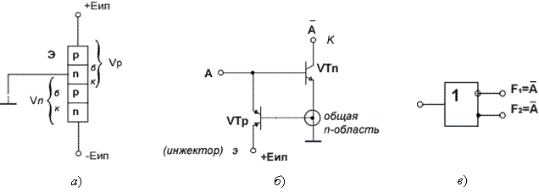

Рисунок 11 – Структура (а), схема (б) и УГО (в) интегральной инжекционной логики
Эмиттерная область VTp называется инжектором и подключается к +Е_{ип}. Общая n-область база VTp и эмиттер VTn и заземляется. Коллектор VTp и база VTn представляют единую область р-типа. Оба транзистора могут быть многоколлекторными (МКТ).
Ниже приведено сравнение элементов различных логик по основным параметрам по возрастающей семибальной шкале ( от 7 до 1).
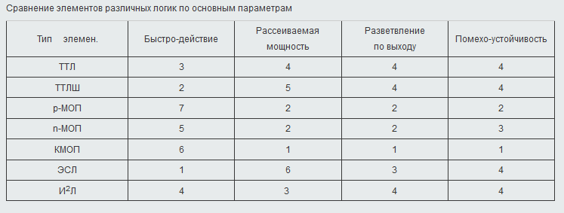
 | ТТЛ | ТТЛШ | КМОП | Быстродейств. КМОП | ЭСЛ
Расшифровка названия | Транзисторно-Транзисторная Логика | ТТЛ с диодом Шоттки | Комплиментарный Металл-Оксид Полупроводник |  | Эмиттерно-Связанная Логика
Основные серии отеч. микросхем | К155  К131 | К555  К531  КР1533 | К561  К176 | КР1554  КР1564 | К500  КР1500
Задержка распространения, нС | 10…30 | 4…20 | 15…50 | 3,5..5 | 0,5…2
Макс. частота, МГц | 15 | 50..70 | 1…5 | 50…150 | 300…500
Напряжение питания, В | 5 ±0,5 | 5 ±0,5 | 3...15 | 2...6 | -5,2 ±0,5
Потребляемый ток (без нагрузки), мА | 20 | 4...40 | 0,002...0,1 | 0,002...0,1 | 0,4
Уровень лог.0, В | 0,4 | 0,5 | < 0,1 | < 0,1 | -1,65
Уровень лог. 1, В | 2,4 | 2,7 | ~ U пит | ~ U пит | -0,96
Макс. выходной ток, мА | 16 | 20 | 0,5 | 75 | 40

